用户仪器使用资格申请功能说明
1.用户在门户仪器速览界面，点击仪器【收藏】，如下图：
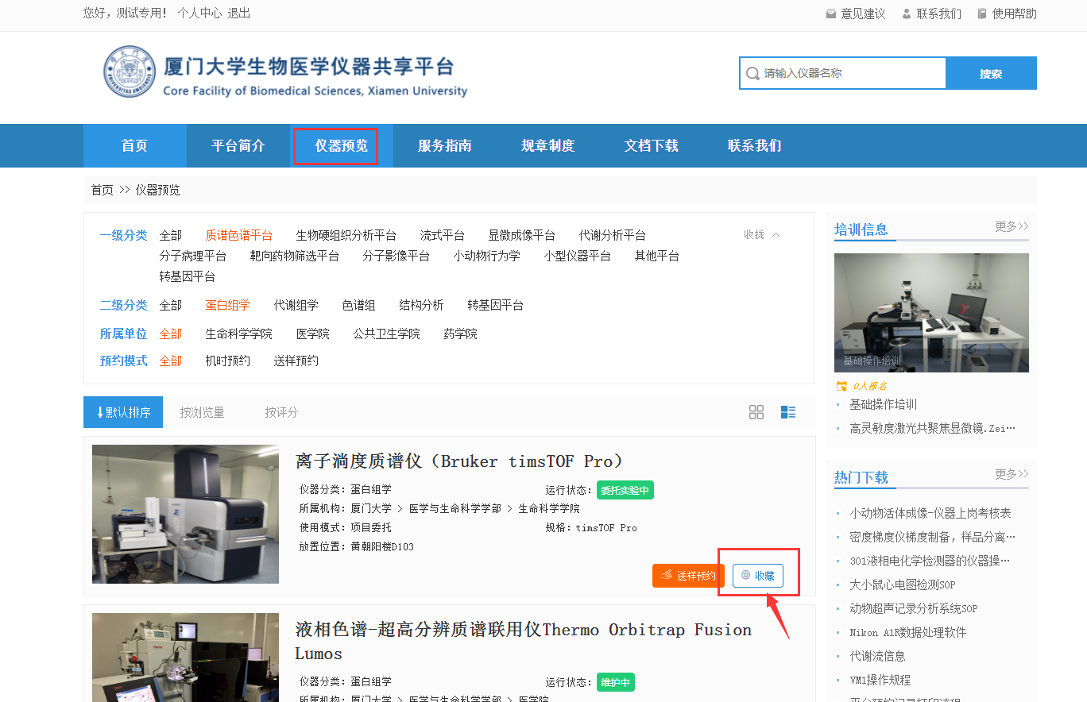

2.用户在【仪器预约】--【我的收藏】，相关仪器操作处，点击【申请使用资格】，如下图：

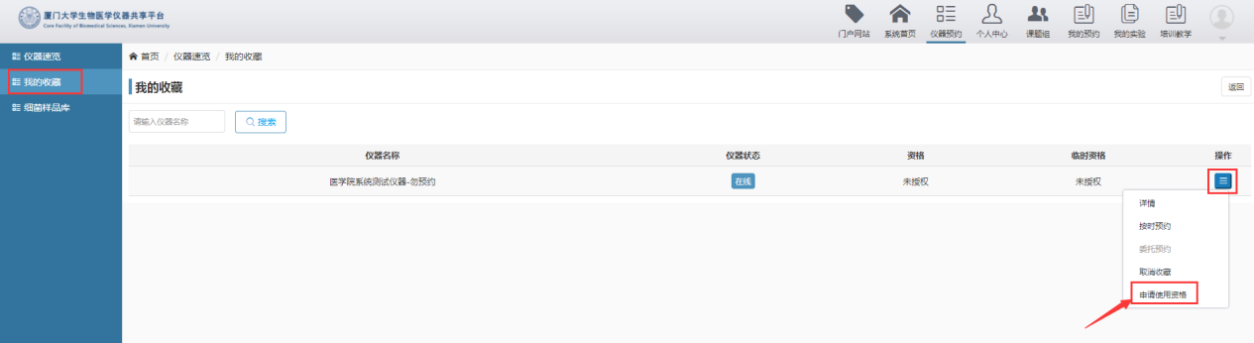
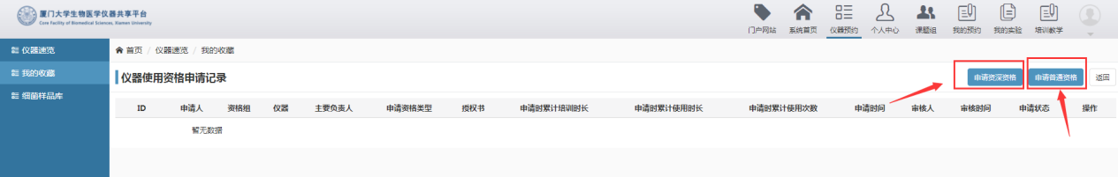

3.用户满足条件可以直接点击【提交申请】，如需上传导师授权书，需先上传授权书图片后提交申请，如下图：
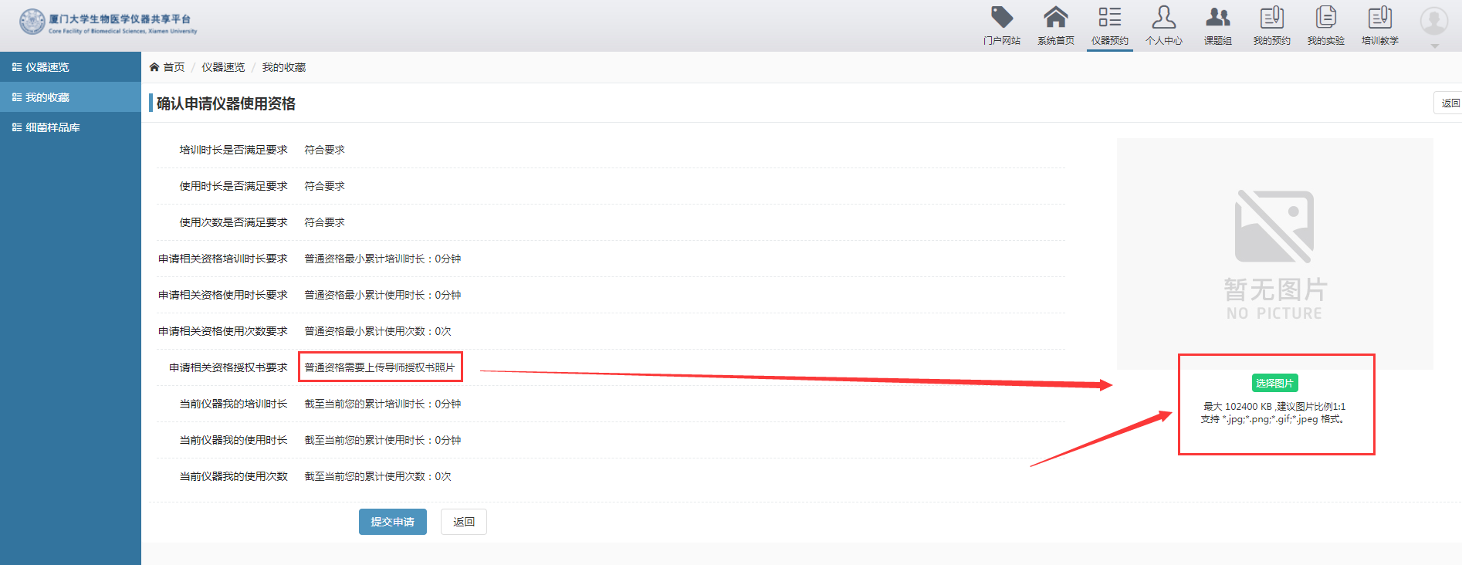
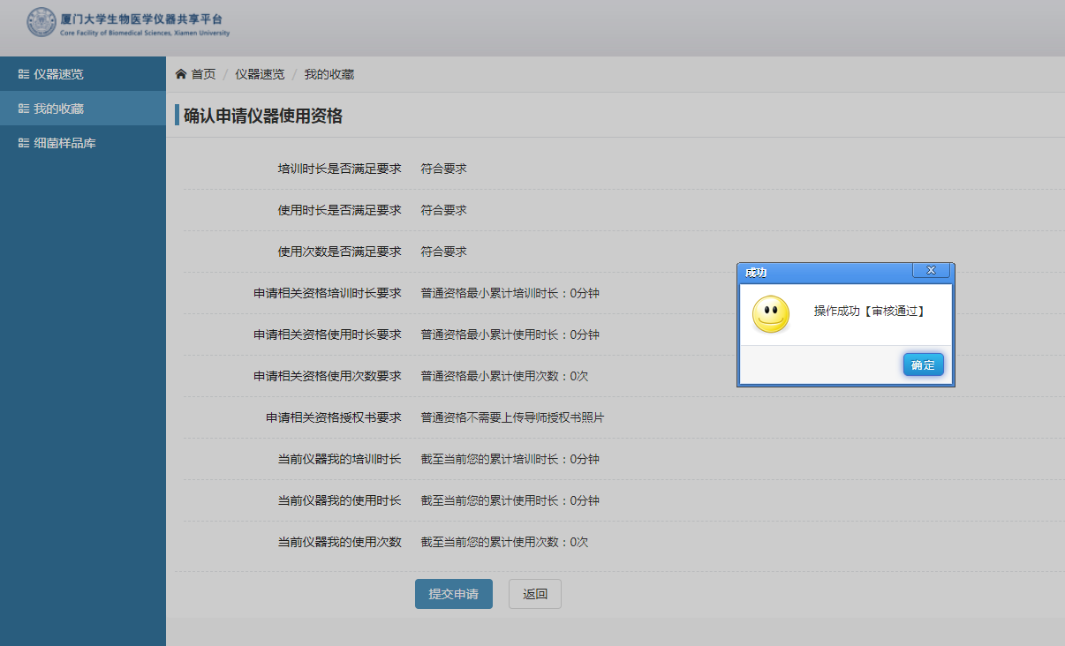

备注：用户提交申请后，如果仪器配置成不需要上传导师授权书照片，则用户自动获得该仪器以及同组其他仪器相应的资格，不需要仪器管理员进行审核。如果仪器配置成需要上传导师授权书照片，则要求用户提交导师授权书照片，然后由仪器管理员进行审核。

